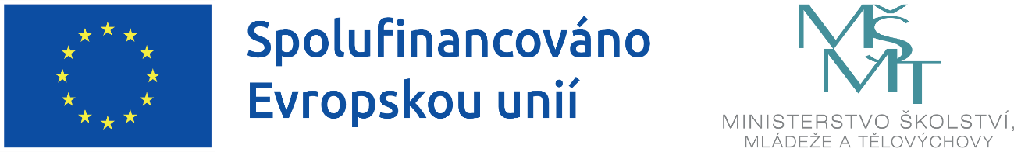

**OP JAK-ŠABLONY PRO MŠ A ZŠ II**

**Mateřská škola Kralovice** je realizátorem projektu s názvem: **MŠ Kralovice-ŠABLONY OP JAK II., reg. č. CZ.02.02.02/00/24_034/0013876** v rámci Výzvy č. MSMT- 02_24_034 ŠABLONY PRO MŠ A ZŠ II, Operační program Jan Amos Komenský (OP JAK), který je spolufinancován Evropskou Unií.

**Doba realizace:** od 01. 06. 2025 do 31. 05. 2028

**Celkové náklady projektu:** 537 488,00 Kč

**Podpořeno:** Prostředky Evropského sociálního fondu plus a státního rozpočtu ČR ve výši 95 % celkových nákladů projektu, 5 % vlastní finanční prostředky příjemce dotace/realizátora projektu.

**Hlavní kontaktní osoba projektu za naši školu:**

Marka Cermanová, ředitelka školy

**ÚČEL projektu**

Účelem dotace je zvyšování kvality, inkluzivity a účinnosti systémů vzdělávání, zajišťování rovného přístupu ke kvalitnímu a inkluzivnímu vzdělávání a prosazování socioekonomické integrace marginalizovaných skupin, jako jsou Romové.

**ANOTACE projektu**

Cílem výzvy a projektu je přispět k zajištění rovného přístupu ke kvalitnímu a inkluzivnímu vzdělávání pro všechny děti, žáky a účastníky zájmového vzdělávání prostřednictvím podpůrných personálních pozic, vzdělávání pracovníků škol a školských zařízení pro zájmové vzdělávání, podpory zavádění inovativních metod vzdělávání za účelem přípravy výuky v souladu s připravovanou revizí rámcových vzdělávacích programů a podpory dětí, žáků a účastníků zájmového vzdělávání ohrožených školním neúspěchem a z marginalizovaných skupin.

Projekt je zaměřen na kombinaci následujících témat: personální podpora, osobnostně sociální a profesní rozvoj pracovníků ve vzdělávání, podpora vzdělávání žáků/účastníků zájmového vzdělávání.

**ŠKOLOU REALIZOVANÝ VÝBĚR ŠABLON projektu**

* Vzdělávání pracovníků ve vzdělávání v MŠ
* Inovativní vzdělávání dětí v MŠ